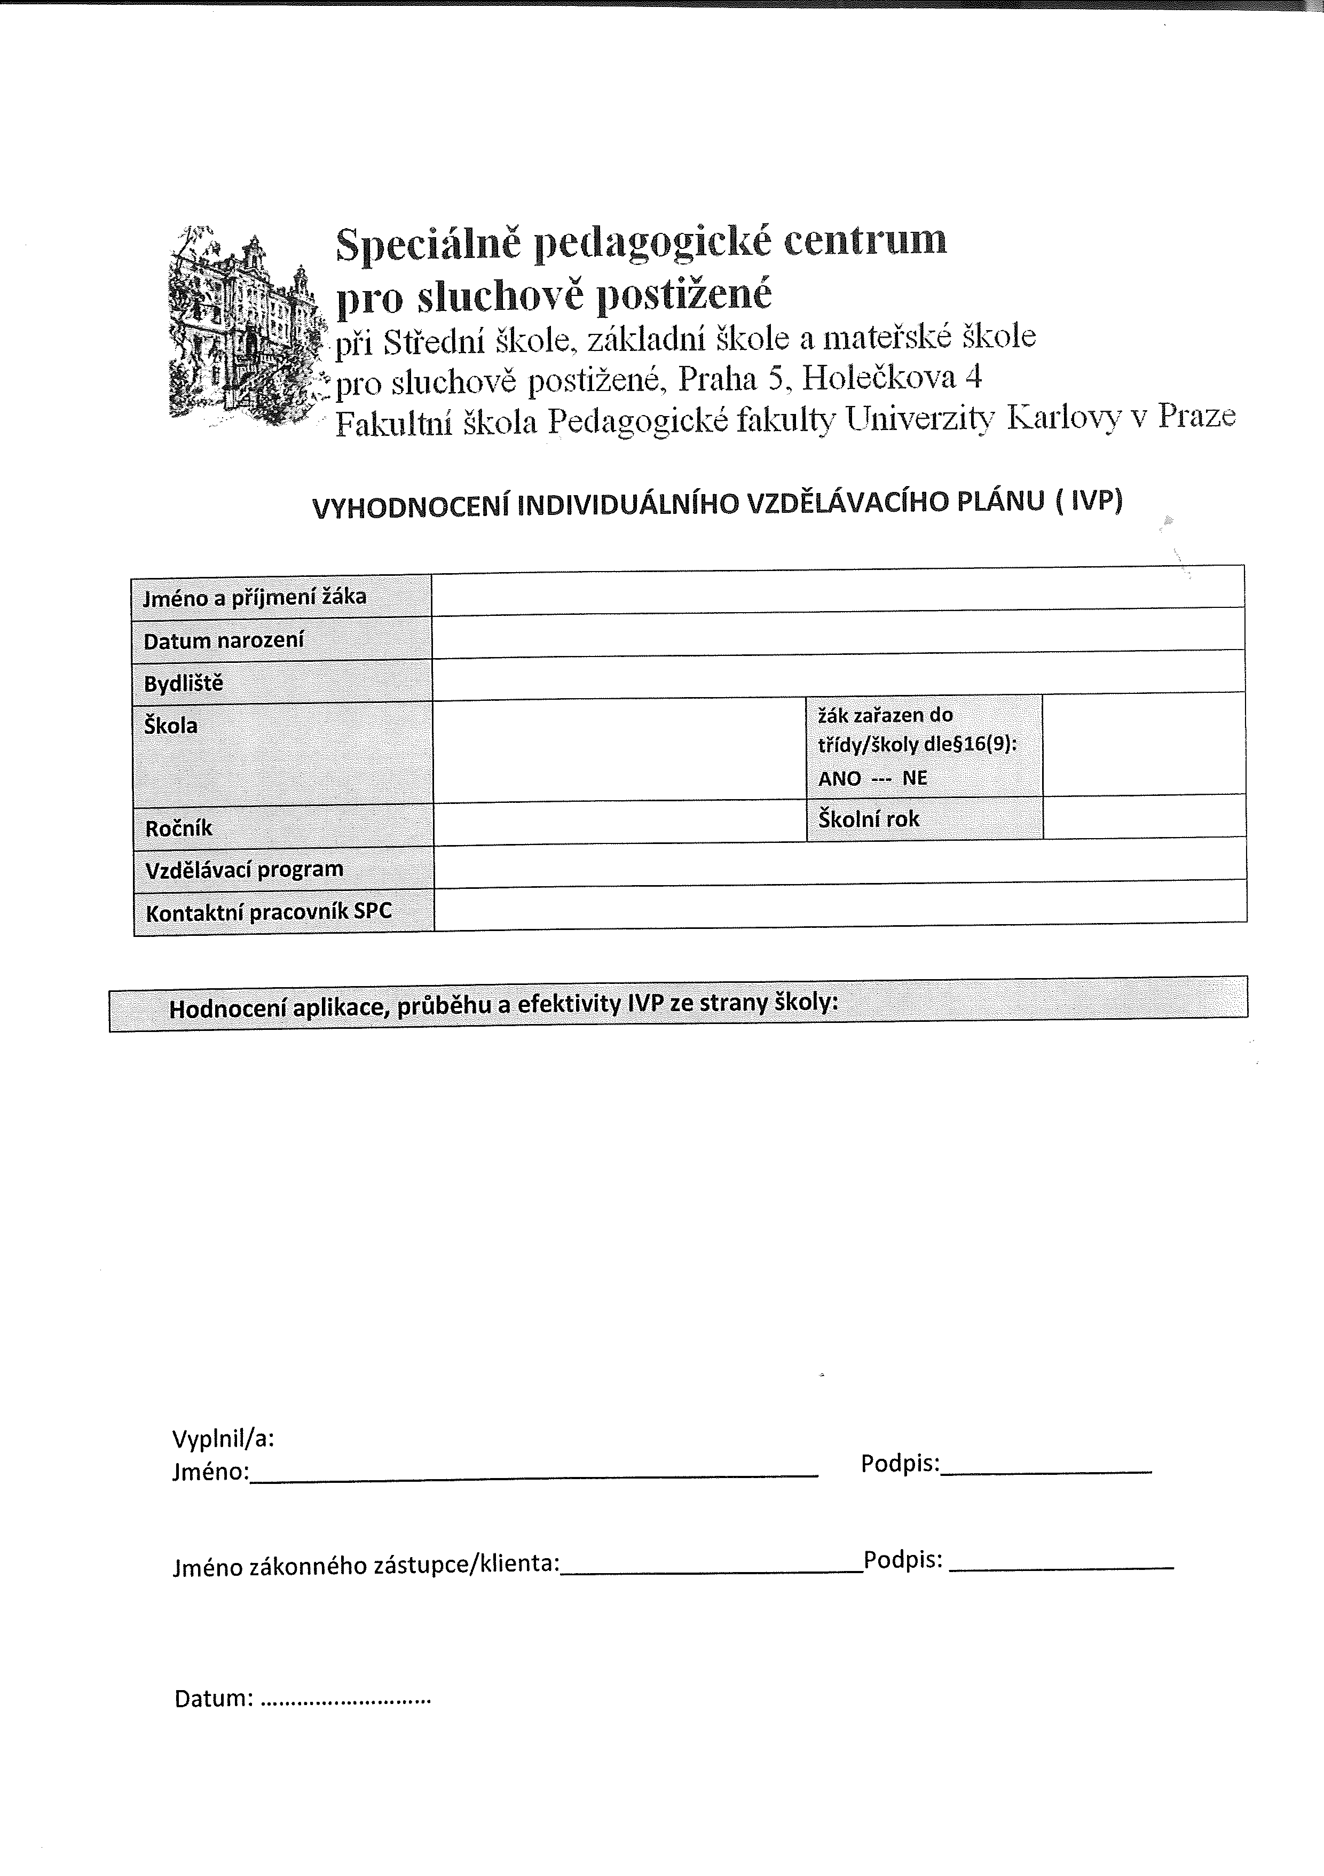 **SPECIÁLNĚ PEDAGOGICKÉ CENTRUM**

Střední škola, Základní škola a Mateřská škola, Holečkova 104/4, 150 00 Praha 5

Fakultní škola Pedagogické fakulty Univerzity Karlovy v Praze

<http://skolaholeckova.cz>

**Sdělení ZÁKLADNÍ ŠKOLY o žákovi pro ŠPZ – SPC**

|  |  |  |  |
| --- | --- | --- | --- |
| **ZÁKLADNÍ ÚDAJE O ŽÁKOVI** | | | |
| Jméno a příjmení: | | | Datum narození |
| Bydliště žáka: | | | |
| Adresa školy:  DS školy: | | | |
| **ZÁKLADNÍ ÚDAJE O ŠKOLE** | | | |
| Jméno a příjmení třídního učitele/učitele, který údaje o žákovi poskytuje: | | | |
| Kontakty na učitelku/učitele, která/který sdělení vypracovala/vypracoval:  tel.: e-mail: | | | |
| Ročník, který žák navštěvuje: | | Školní rok: | |
| **INFORMACE O PRŮBĚHU VZDĚLÁVÁNÍ ŽÁKA** | | | | |
| Nastoupil žák k základnímu vzdělávání po odkladu školní docházky (OŠD)? | NE | | | |
| ANO | | | |
| Opakoval žák ročník? | NE | | | |
| ANO    Který ročník: Ve školním roce: | | | |
| Jedná se o žáka s nadáním? | NE | | | |
| ANO  Uveďte v jaké oblasti: | | | |
| Vzdělává se žák pomocí IVP, nebo PlPP?  V případě,. Že je žák vzděláván pomocí IVP, přiložte jej ke „sdělení“. | NE | | | |
| ANO uveďte: IVP / PlPP  Ve kterých vzdělávacích oborech: | | | |
| Má žák upravené očekávané výstupy vzdělávání v rámci podpůrných opatření? ANO NE | | | | |
| Má žák již doporučena podpůrná opatření? | NE | | | |
| ANO Převažující stupeň PO | | | |
| ŠPZ, které vydalo doporučení PO: | | | |
| Je ve třídě, kterou žák navštěvuje zřízena pozice asistenta pedagoga, nebo druhého učitele ve třídě v souvislosti se vzděláváním žáka? | ANO NE | | | |

Komunikační dovednosti žáka, obtíže ve výslovnosti, artikulace, slovní zásoba, logopedická péče, atp.:

Uveďte nejvýraznější obtíže žáka ve vzdělávání, pro které by měla být poskytnuta péče ze strany ŠPZ - SPC:

Uveďte, zda žák dosahuje očekávaných výstupů vzdělávání a na jaké úrovni:

Uveďte, zda dosud doporučená podpůrná opatření, odpovídá možnostem a schopnostem žáka a zda jsou pro žáka a školu dostačující:

Postavení žáka v kolektivu třídy, chování žáka ve škole:

Uveďte míru spolupráce rodiny se školou:

Důvody pro potřebu posouzení speciálních vzdělávacích potřeb žáka ze strany ŠPZ - SPZ:

Školou navrhovaná podpůrná opatření pro vzdělávání žáka:

Sdělení, která považujete v souvislosti se vzděláváním žáka, za důležitá (v případě potřeby můžete použít vlastní přílohu ke „sdělení“):

V ______________________, dne: ________________

Sdělení vypracovala/vypracoval: __________________________________ ___________________________

Jméno a příjmení podpis